**7 февраля состоялся конкурс чтецов по теме: «Мы о России будем говорить»**

В конкурсе приняли участие, как ученики среднего звена, так и начальная школа

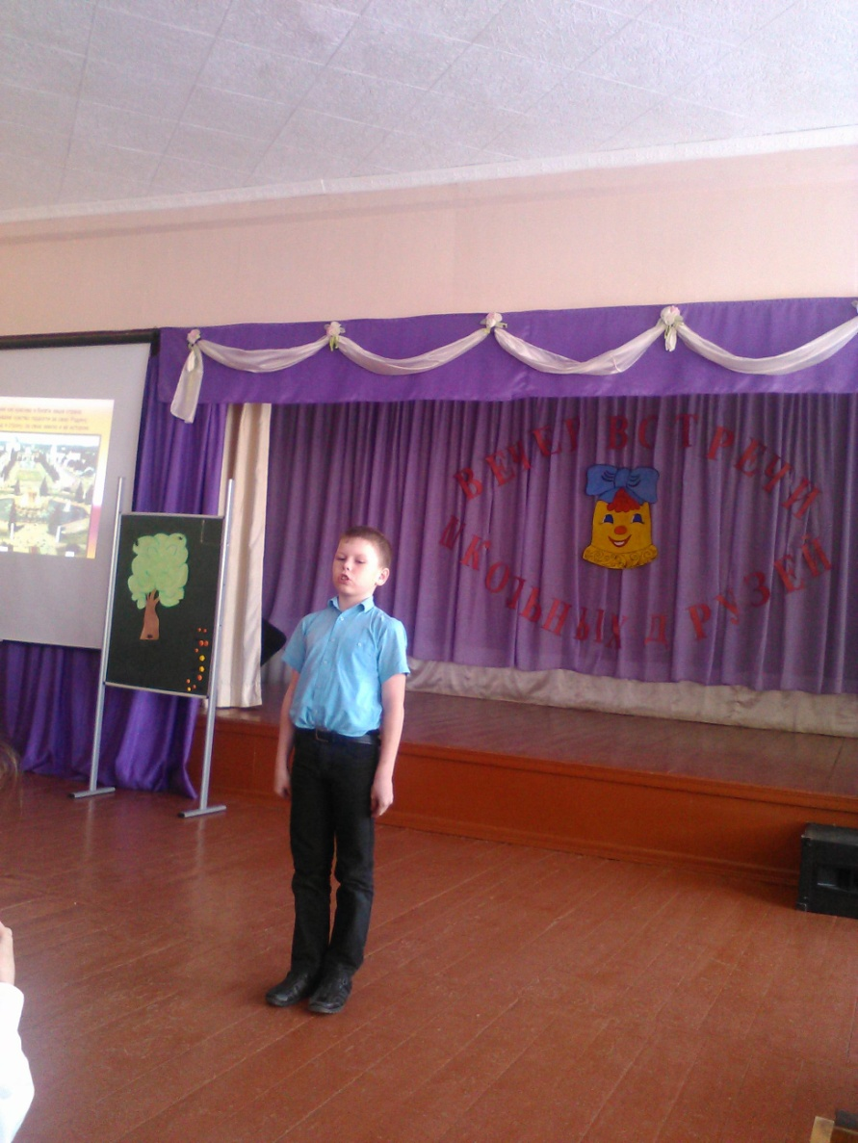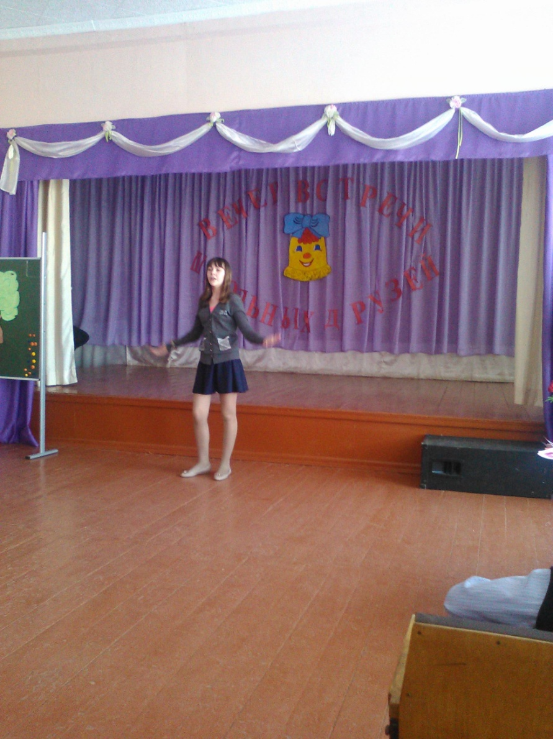

В конце мероприятия каждый ученик выразил свои пожелания нашей Родине. Ребята сказали очень много хороших слов. Пожелали благополучия, процветания, мирного неба и многое другое..

